В данной работе рассчитаны нормативы допустимых выбросов загрязняющих веществ (НДВ), поступающих в атмосферу при производственной деятельности для ГКП на ПХВ
«Өскемен Водоканал» площадка «Очистные сооружения». Разработчиком проекта является
Причиной для корректировки послужила корректировка проекта НДС .
Основная деятельность предприятия (ОКЭД) – Сбор обработка и распределение воды (36000)
Проект нормативов допустимых выбросов (НДВ) разрабатывается на период 2026-2028 г.г.
Фактические выбросы за последние 3 года

Объемы выбросов | 2023 год | 2024 год | 2025 год
Фактические объемы выбросов тонн | 0,25507628 | 0,3349345 | 0,3310059
Лимиты выбросов тонн* | 0,628414375 | 0,628414375 | 0,628414375
Запрашиваемые лимиты тонн | - | - | -
*- - Лимиты выбросов тонн согласно разрешению №KZ05VCZ03385698
На предприятии в 2026 год определено 13 источников выбросов загрязняющих веществ, из которых 7 являются организованными, 6 – неорганизованными. В атмосферу будут выбрасываться вещества 23 наименований.
Согласно расчетным данным количество выбросов загрязняющих веществ на 2026г. в целом по предприятию составляет – 0,628414375 т/год. Год достижения нормативов НДВ -2028г.
Наименование предприятия: ГКП на ПХВ «Өскемен Водоканал»
БИН: 040840000451
Вид деятельности: Сбор, обработка и распределение воды - 36000
Категория оператора: I категория.
Фактическое месторасположение: РК, Восточно-Казахстанская область, г. Усть- Каменогорск, ул. Пограничная, 59
Вид деятельности: ГКП на ПХВ «Өскемен Водоканал» акимата города Усть- Каменогорска осуществляет хозяйственную деятельность в области водоснабжения, водоотведения и очисти сточных вод, поступающих от населения, предприятий и организаций местной структуры г.Усть-Каменогорска. Производственные объекты предприятия находятся в черте города.
На балансе предприятия ГКП на ПХВ «Өскемен Водоканал» имеются 46 площадок.
Площадка «Очистные сооружения» размещается на собственном земельном участке, согласно акта на право постоянного землепользования № 0085410, кадастровый № 05 085-118-509, площадь – 37,2036 га (для размещения левобережных очистных сооружений). Координаты участка широта (49° 58' 08.18"), долгота (82° 31' 59.07") - г.Усть-Каменогорск, левый берег, улица Тогас.
Предприятие эксплуатирует девять подземных водозаборов и один поверхностный водозабор, транспортирует хозяйственно-питьевую воду к потребителям по 912 км водопроводных сетей.
В состав водозаборных сооружений входят
- подземные: «Пионерский» на острове «Пионерский»; «Северо-Атамановский» на острове в русле р. Ульба; «Нижне-Согринский» в русле р. Ульба; «Элеваторный» на левом берегу р.Иртыш; «Октябрьский» в междуречье рек Иртыш и Ульба;
«Лесозаводской» на правом берегу р.Иртыш; на о. Казачий в русле р. Иртыш;
«Аблакетский» в 2 км ниже УК ГЭС, с. Самсоновка;
- поверхностные: с. Ново-Троицкое.
К основным водопользователям относятся: жилые микрорайоны города, организации и учреждения, промышленные предприятия. Водоотводящая система предприятия включает магистральные и уличные сети общей протяженностью 480 км; 42 канализационных насосных станций и очистные сооружения полной биологической очистки.
Очистные сооружения принимают хозяйственно-бытовые сточные воды от населения, организаций промпредприятий города, а также от жилых микрорайонов и предприятий, имеющих собственные водозаборы. С промплощадок промышленных предприятий и частично с территории города Усть-Каменогорска на очистные сооружения поступают и ливневые сточные воды.
Очистные сооружения расположены в левобережной части г. Усть-Каменогорска, в его западном направлении от центра. В северном направлении на расстоянии 500 м от границы площадки протекает река Иртыш. В южном направлении на расстоянии 1200 м находится пос. Ахмирово. На расстоянии 300 метров в западном направлении и 200 метров в южном расположены дачные участки. К востоку от промплощадки находится пустырь, на котором коммунальными службами осуществляется размещение снега с Проект нормативов предельно- допустимых выбросов в атмосферу для ГКП на ПХВ
«Өскемен Водоканал» акимата г. Усть-Каменогорск, расположенного по адресу: ВКО, г. Усть-Каменогорск, ул. Пограничная,59. Площадка «Очистные сооружения» 8 городских территорий, затем автодорога, затем на расстоянии 400 м от границы площадки предприятия дачный массив.
Очистные сооружения рассчитаны на механическую и полную биологическую очистку и обеззараживание.
Существующий комплекс очистных сооружений в составе:
- приемная камера;
- здание решеток;
- песколовки с круговым движением воды (двухсекционные) 4 шт.;
- первичные радиальные отстойники (6 шт.);
- насосная станция сырого осадка (2 шт.);
- песковые площадки (3 шт.);
- аэротенк-смеситель (пять-трехкоридорных, три -четырехкоридорных секций);
- вторичные радиальные отстойники д= 30 м (6 шт.)
- вторичные радиальные отстойники д= 40 м (2 шт.);
- иловые площадки (24 шт.);
- цех механического обезвоживания;
- площадка для временного складирования обезвоженного осадка;
- насосно-воздуходувная станция (2 шт);
- канализационная насосная станция;
- лаборатория;
- административное здание;
- станция УФО.
Очистные сооружения рассчитаны на механическую и полную биологическую очистку и обеззараживание. Режим работы очистных сооружений 365 (366) дней в году, 24 часа в сутки, 8760 часов в год.

  - Карта-схема объекта с нанесенными на нее источниками выбросов загрязняющих веществ в атмосферу.
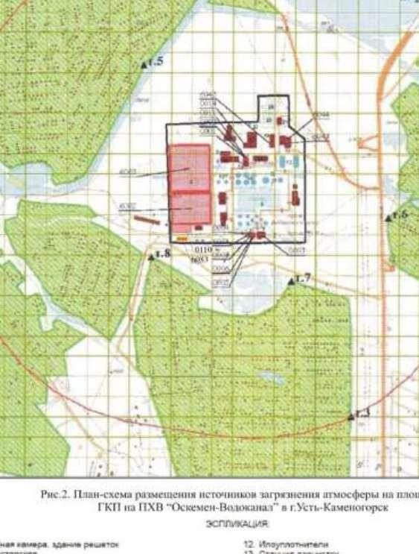

  - Ситуационная карта-схема района размещения объекта с указанием на ней селитебных территорий, зон отдыха (территории заповедников, музеев, памятников архитектуры), санаториев, домов отдыха.

